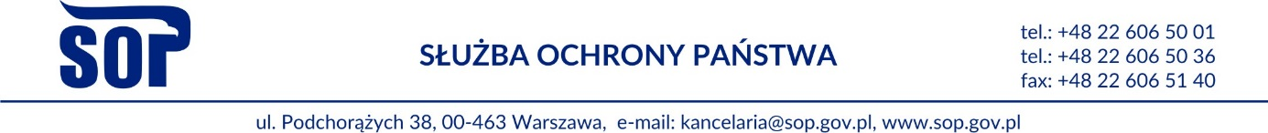
Warszawa, dnia 20.07.2022 r.

ZAPYTANIE OFERTOWE

Służba Ochrony Państwa z siedzibą w Warszawie przy ul. Podchorążych 38, informuje iż ogłasza zapytanie ofertowe na konserwację dźwigów.
Przedmiotem zapytania jest złożenie oferty cenowej w zakresie usług serwisu i konserwacji trzech dźwigów towarowo osobowych i dwóch dźwigów osobowych podlegających dozorowi Urzędu Dozoru Technicznego zlokalizowanych w obiektach SOP w Warszawie przy
ul. Podchorążych 38, Miłobędzkiej 38 i w budynku biurowym w Warszawie przy ul. Syreny 23.

I. Szczegółowe określenie przedmiotu zamówienia:
Dźwigi osobowe
1) nr ewid.: N3127002778, producent – NEW LIFT, typ – dźwig elektryczny, rodzaj – osobowy, rok produkcji 1995, udźwig 630, przystanki/dojścia – 7/7;
2) nr ewid.: N3127002777, producent – NEW LIFT, typ – dźwig elektryczny, rodzaj – osobowy, rok produkcji 1995, udźwig 450, przystanki/dojścia – 8/8.
Dźwigi osobowo-towarowe

1) nr ewid.: 3127052026, dźwig towarowo-osobowy (towarowy z obsługą), napęd elektryczny udźwig 1.000 kg, ilość przystanków 5, wysokość podnoszenia 14,1 m, rok budowy 1973 wytwórca: Zakłady Urządzeń Dźwigowych w Warszawie;
2) nr ewid.: 3127052027, dźwig towarowo-osobowy (towarowy z obsługą), napęd elektryczny udźwig 1.000 kg, ilość przystanków 5, wysokość podnoszenia 14,1 m, rok budowy 1973 wytwórca: Zakłady Urządzeń Dźwigowych w Warszawie;
3) nr ewid.: 312701316, dźwig towarowo-osobowy, napęd elektryczny, udźwig 1.000 kg, ilość przystanków 5, wysokość podnoszenia 14,1 m, rok budowy 1987, wytwórca: Zakłady Urządzeń Dźwigowych w Warszawie;
II. Kryterium wyboru oferty :
Cena brutto za miesiąc.
Zamawiający podpisze umowę z jednym wykonawcą, którego oferta będzie cenowo najkorzystniejsza.
III. Termin wykonania usługi : od dnia 01.09.2022 r. do 31.12.2022 r.
Zamawiający zastrzega sobie prawo do unieważnienia zamówienia bez podania przyczyny przed podpisaniem umowy.
IV. Termin nadsyłania ofert poprzez Platformę Zakupową wyznacza się do dnia 05.08.2022 r.

